Проводим урок по безопасности работы в сети Интернет
с 26 по 28 октября 2015 г.
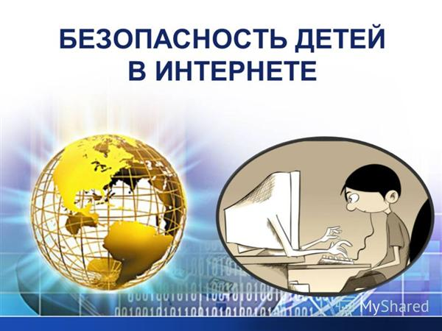
В октябре 2015 во всех школах Российской Федерации проводится урок по безопасности работы в сети Интернет. Организаторами его проведения являются Совет Федерации, Министерство образования и науки Российской Федерации, Министерство связи и массовых коммуникаций Российской Федерации. С комплектом рекомендаций по проведению урока, разработанным Министерством образования и науки Российской Федерации, Министерством связи и массовых коммуникаций Российской Федерации, а также коллективами ученых ФГБУ «Российская академия образования», ФГНУ «Институт информатизации образования», ФГАОУ «Академия повышения квалификации и профессиональной переподготовки работников образования» можно познакомиться на сайте http://kvestsetevichok.ru/index.php/2015-09-17-14-45-01/metodicheskie-materialy .
Комплект Рекомендаций к проведению Урока включает:
• методические материалы для обеспечения информационной безопасности детей при использовании ресурсов сети Интернет, в том числе:
• методические рекомендации по ограничению в образовательных организациях доступа обучающихся к видам информации, распространяемой посредством сети Интернет, причиняющей вред здоровью и (или) развитию детей, а также не соответствующей задачам образования;
• рекомендации по организации системы ограничения в образовательных организациях доступа обучающихся к видам информации, распространяемой посредством сети Интернет, причиняющей вред здоровью и (или) развитию детей;
• методические рекомендации по проведению в общеобразовательных организациях тематических уроков, посвященных Дню Интернета;
• методические рекомендации для педагогических общеобразовательных организаций по Интернет - безопасности детей. Описанные в рекомендациях пути предотвращения возможных негативных последствий использования Интернета, помогут учителю при организации уроков, а Толковый словарь терминов «Интернет в образовании» пользоваться терминологией, которая широко применяется последние десятилетия в сфере отечественного образования. Учителю также будет интересно познакомиться с большим объемом информационных Интернет-ресурсов назначения, которые можно использовать на уроках по различным учебным предметам и для любых возрастных категорий учащихся.

